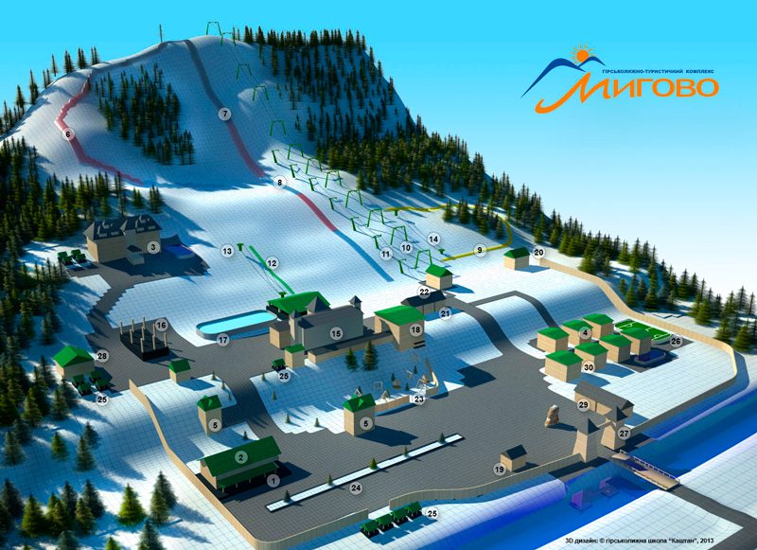

Спуски
- СЛОЖНО
- НОРМАЛЬНО
- ПРОСТО
- УЧЕБНЫЙ ПЛОЩАДКА
- ТРАССА сноутюбу

Условные обозначения
1. Администрация ГТК «Мигово»
2. Отель «Сатори»
3. Гостиничный комплекс «Карпатская Башня»
4. Гостиничный комплекс коттеджного типа «Горный Рассвет»
5. Отель коттеджного типа «Норис»
6. Горнолыжный спуск 1300 м
7. Горнолыжный спуск 1100 м
8. Горнолыжный спуск 600 м
9. Трасса для сноутюбах - 250 м
10. Извлечение бугельный канатный 1100 м
11. Извлечение бугельный канатный 600 м
12. Учебный площадка
13. Мультилифт 150 м (учебный площадка)
14. Мультилифт 150 м (сноутюбах)
15. Ресторанный комплекс «Гетьман»
16. Развлекательный комплекс
17. Ледовая площадка
18. Прокат горнолыжного снаряжения №1
19. Прокат горнолыжного снаряжения «Прокатный двор»
20. Пункт выдачи сноутюбив
21. Касса бугельных подъемников и сноутюбах
22. Медицинский пункт
23. Открытая детская площадка, скеледером, канатный парк
24. Автомобильная стоянка
25. Беседки
26. Волейбольная площадка, поле для мини-футбола (гостиничный комплекс «Горный Рассвет»)
27. Охрана
28. Ресторан «Хижина»,
29. Магазин сувениров
30. Отель "Едельвейc" (не входит в ГТК ​​"Мигово")

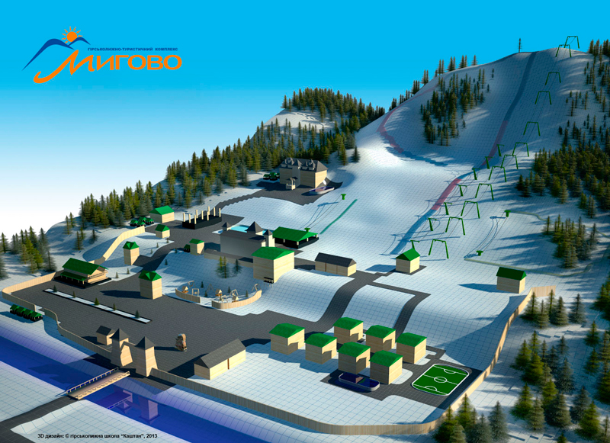

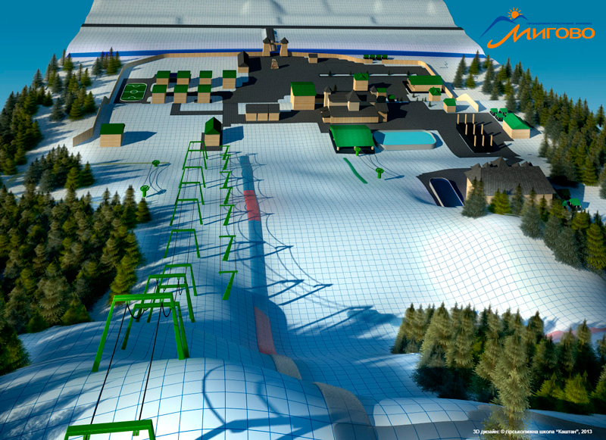

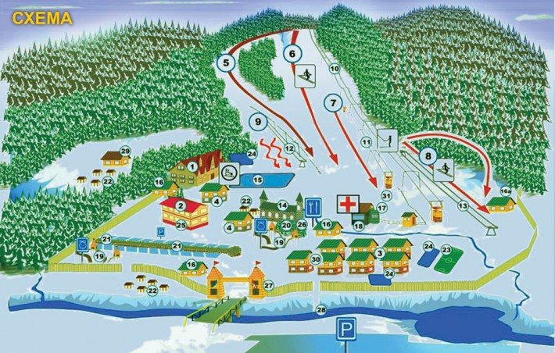

Склоны и трассы горнолыжного курорта Мигово.
Гора Малая Кичера, 2 горнолыжных спуска длиной 1100 и 1300 м. Перепад высот – 181 м. Отдельная трасса трасса для начинающих – 100 м. Отдельная трасса для сноутюбинга -150м.
Спуски горнолыжного курорта Мигово сертифицированы FIS (International Ski Federation) как трассы слалома и используются для соревнований национального и международного уровней. Спуски разграничены сетками безопасности, патрулируются профессиональными спасателями.
Трассы освещены, есть ночное катание.
Наличие снега на горнолыжном курорте Мигово
Мощная система напыления искусственного снега на горнолыжном курорте Мигово обеспечивает стабильное снежное покрытие с декабря до конца марта, независимо от погодных условий. Каждую ночь трассы обрабатываются ратраками.
Подъёмники на горнолыжном курорте Мигово
Спуски горнолыжного комплекса Мигово обслуживаются двумя бугельными подъемниками длиной 1000 и 600 м. Подъемники размещены рядом, работают одновременно. Четыре турникета с системой SKI PASS обеспечивают практическое отсутствие очередей. Даже в пик сезона очередь на ГК Мигово длится не более 10 мин. Трасса для сноутюбинга на ГК Мигово и сектор для начинающих оборудованы «беби-лифтами».
Оплата подъемников на горнолыжном курорте Мигово осуществляется по принципу «электронного кошелька». На пластиковую карточку вносится произвольная сумма денег, которую можно использовать до конца сезона. Турникет автоматически снимет стоимость прохода в зависимости от тарифа на данный момент. В любой момент в кассе ГК Мигово можно пополнить счет или получить неиспользованную сумму наличными, а также проверить остаток средств на отдельном табло.
Прокат лыжного снаряжения в Мигово
С целью уменьшения очередей на ГК Мигово работают 5 пунктов проката лыжного снаряжения. В наличии – достаточное количество современных горнолыжных и сноуборд комплектов, шлемов различных размеров от ведущих мировых производителей.

Каток на горнолыжном курорте Мигово
При ГК мигово работает каток площадью 800 м2, на котором одновременно могут комфортно находиться более 150 человек. Каток ГК Мигово освещён и оборудован качественной акустической системой. Лед искусственный, поддерживается автоматически. Каждый час производится технический перерыв для шлифовки поверхности льда спец. техникой.
Горнолыжные школы на лыжном курорте Мигово
Работают две горнолыжные школы, ГТК «Мигово» и «Каштан» (www.kashtan.cv.ua) при Ассоциации профессиональных горнолыжных инструкторов Украины.
